https://fsd.tcsbank.ru/case/3942041/info

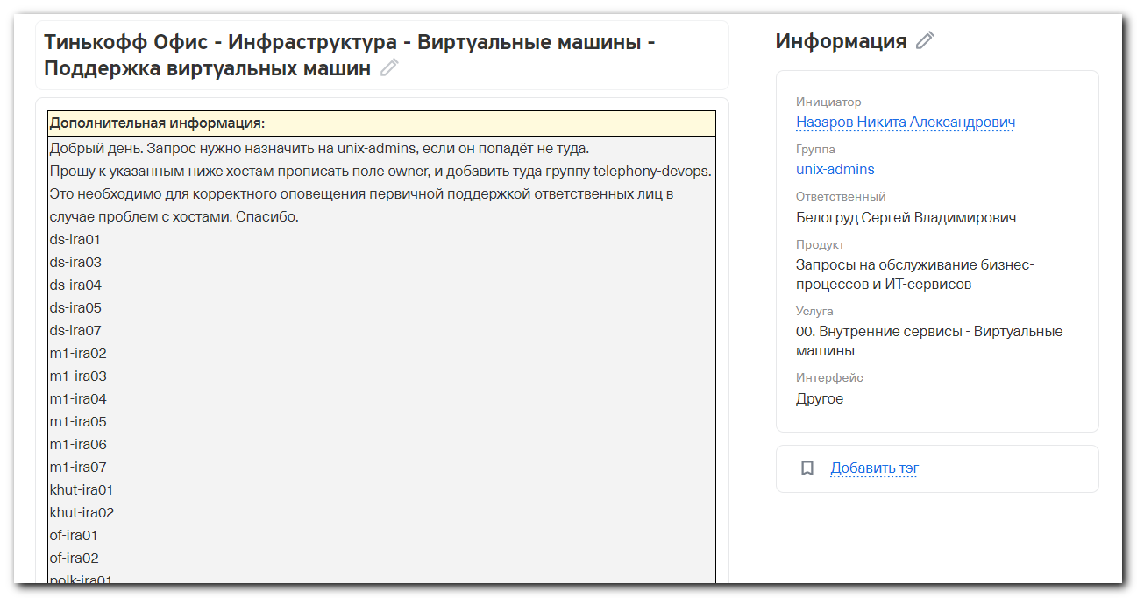

Белогруд Сергей Владимирович
Я рекомендую внести в мозг первичке универсальную информацию и всегда работающий способ нахождения тех ответственных за сервер кого нужно оповещать.
Этот способ им известен со времён появления nagios.
Нужно всего-лишь посмотреть в nagios тех кому отправляются уведомления самим nagios.
Это всегда и должны быть ответственные за этот сервер. В списке будут видны как персональные фамилии, так и группы рассылки.
И ещё одно мне не понятное - все ответственные за сервер должны получать уведомления прямо напрямую непосредственно конкретно от самого nagios на их email, sms, slack или что-там настроено. Первичной поддержки в этом случае вторична. Они лишь могут заявку в SD, созданную по событию, более точно назначить, как я понимаю.
Сегодня 17:20
Развернуть
Белогруд Сергей Владимирович
Для аппаратных серверов с linux в настоящий момент функционал добавления дополнительных полей отсутствует. Для этих серверов содержимое описания на страничке nagios формируется автоматически из косвенных источников (puppet, например). Нельзя залезть в эти источники и что-то там добавить, подправить и т.п.
Сегодня 17:11
Белогруд Сергей Владимирович
Для всех серверов из списка, на которых установлена MS Windows информация описания в nagios формируется на основе текстовых файлов, создаваемых win-admins.
Текстовые описания находятся на NFS-ресурсе v6250-m1:/vol/common/windowsnotes
Поэтому чтобы в этих текстовых файлах появилась какая-либо дополнительная информация (Owner в частности) - следует обратиться напрямую к win-admins (например к Семёну Баркову).
Сегодня 17:06
Белогруд Сергей Владимирович
Выборочно посмотрел на серверы и встретил только аппаратные серверы.
Правильно понимаю, что это только "железные" серверы. То есть виртуалок vmware здесь нет?

Белогруд Сергей:house_with_garden: 4:24 PM
Лёха привет.
4:24
Сможешь вспомнить - в nagios информация об аппаратных серверах из NetBox берётся? В частности информация об Owner.

Леонов Алексей:house_with_garden: 4:31 PM
привет, Серег. пока нет, не берется.
4:31
источников было 3 puppet, vmware, и шара от Семы Баркова.

Белогруд Сергей:house_with_garden: 4:35 PM
Ммм. Спасибо.
А вот если перец хочет видеть поле Owner и напротив неё что-то (адрес почтовый или фамилию), чтобы, типа, первичка, смотрела и понимала кого оповещать.
Это типа болт ему в нынешней ситуации получается. Так же ж.
Ну до того времени, когда такой функционал где-то появится.
4:35
https://fsd.tcsbank.ru/case/3942041/info

Леонов Алексей:house_with_garden: 4:36 PM
в notes - только руками, да.
4:36
ну, либо, по контактлисту
4:37
а это же виртуалки

Белогруд Сергей:house_with_garden: 4:37 PM
Не это железки

Леонов Алексей:house_with_garden: 4:37 PM
в топике - поддержка виртуальных машин. ошиблись?

Белогруд Сергей:house_with_garden: 4:38 PM
Походу - да. Все несколько серверов, что я глянул - железки.
Так если же я руками впишу в txt-шный файлик. Он же перезатрётся.
4:38
Или ты notes - про другое?

Леонов Алексей:house_with_garden: 4:39 PM
идеологически правильно править не txt, а статью на вики
4:39
источником notes может быть как txt так и url

Белогруд Сергей:house_with_garden: 4:42 PM
Ммм.
Ок.
Гляну в сторону txt.

Леонов Алексей:house_with_garden: 4:42 PM
ну, как вариант. хоть и не самый правильный.

Белогруд Сергей:house_with_garden: 4:43 PM
В общем ты же про вот это вот место - да?
image.png
image.png

Леонов Алексей:house_with_garden: 4:43 PM
да, про notes

Белогруд Сергей:house_with_garden: 4:44 PM
Да вообще как-то уныловато всё это вколачивать...
Побеседую-ка я с ним сперава.
Спасибо. :slightly_smiling_face:

Леонов Алексей:house_with_garden: 4:49 PM
всегда пожалуйста, Сереж )

